**【22607　利息調整】**

**壹、交易介紹**

|  |  |
| --- | --- |
| 原交易代號 | 原交易名稱 |
| T343 | 利息調整 |
| T391 | 利息調整查詢 |
| TC43 | 利息調整 |
| TC91 | 利息調整查詢 |

‧整合原交易如上。

‧提供調整定存利息的功能。

**貳、執行路徑**

帳務交易→其他→利息調整

**參、操作及業務規則說明**

1. 輸入已領息的定存帳號，點選【下一步】以開啟下方欄位。  
2. 系統自動帶出原給付明細於左側「原始金額」欄位，於右側「調整後金額」輸入欲調整金額後，系統將按照比例自動帶出其餘欄位金額，若須更改請自行修正。  
3. 輸入完畢後系統自動計算應收/應付金額，確認無誤後點擊【執行】，經主管授權後，即完成利息調整。

4. 本交易不可沖正。

（台幣定存利息調整畫面）

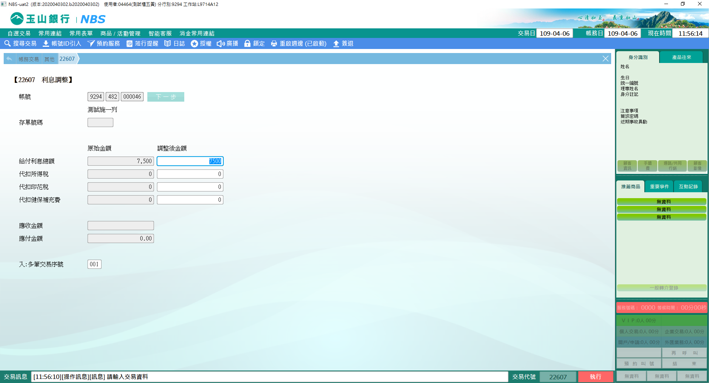

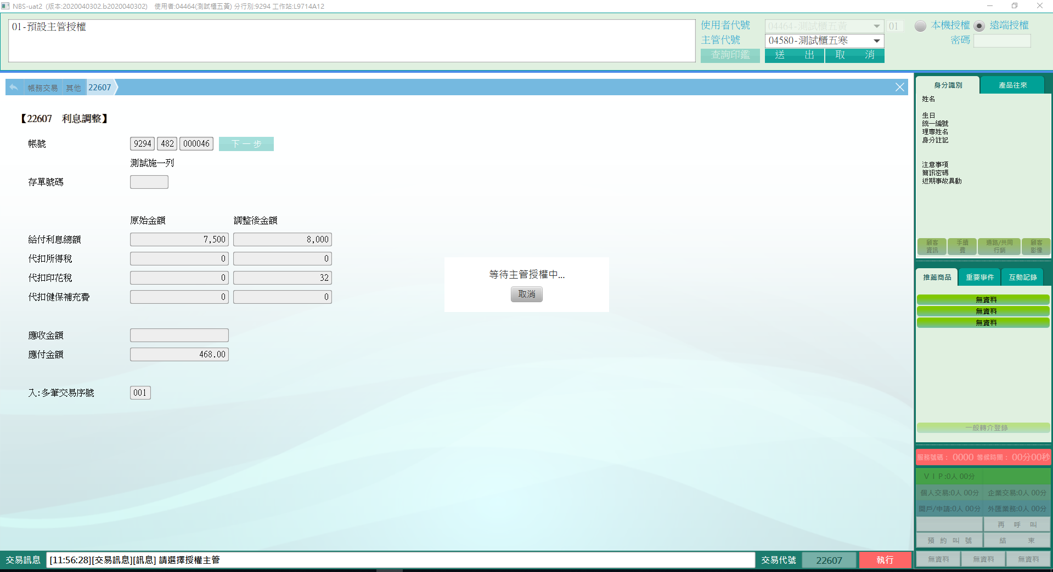

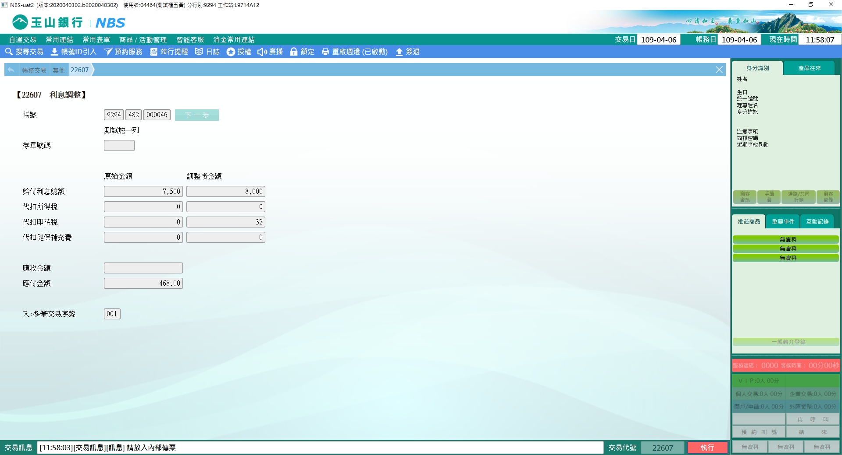

（外幣定存利息調整畫面）

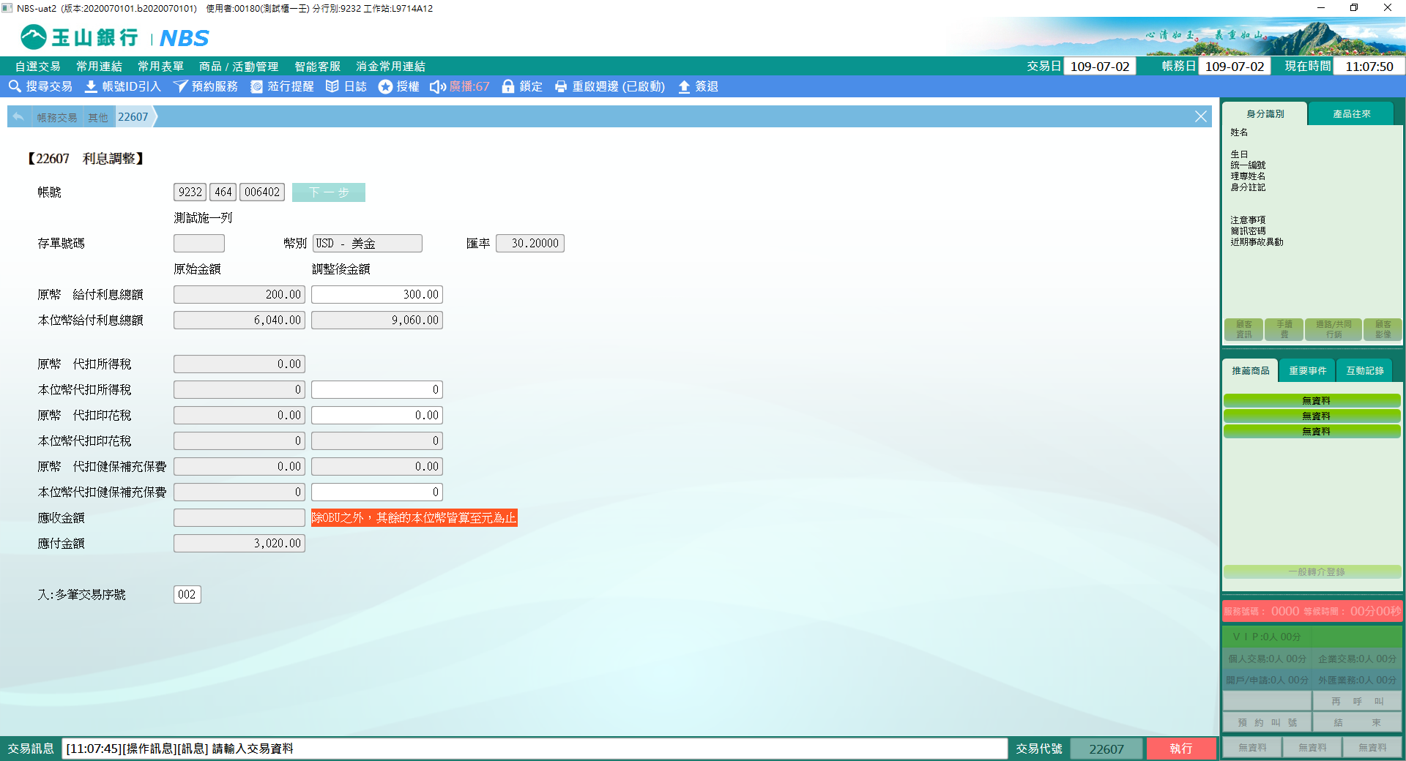

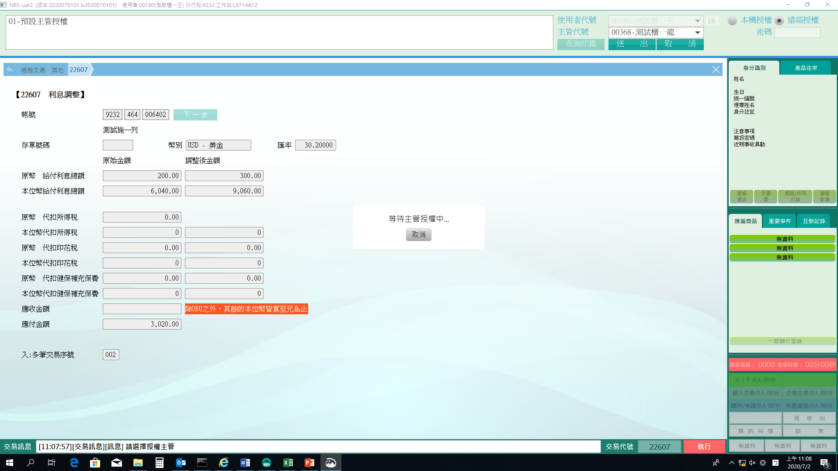

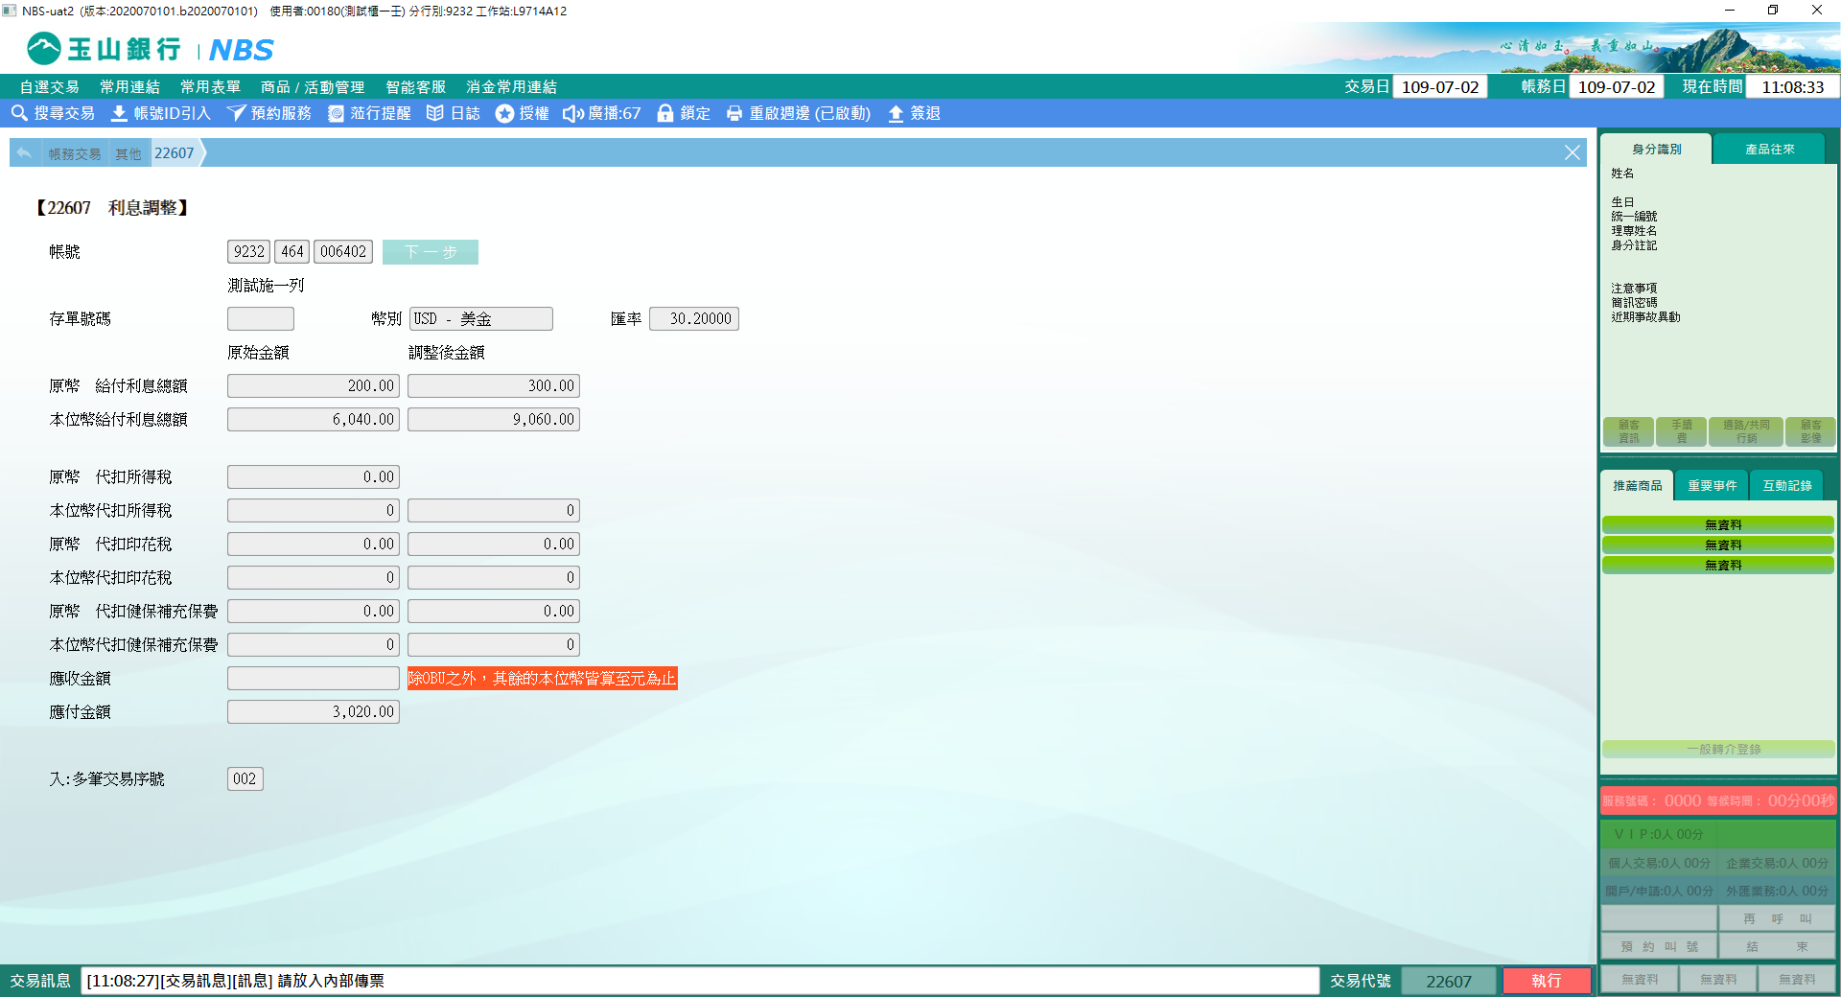

※特殊情境：

若帳號為OBU，則「原幣 代扣所得稅」、「本位幣 代扣所得稅」、「原幣 代扣印花稅」、「本位幣 代扣印花稅」、「原幣 代扣健保補充保費」、「本位幣 代扣健保補充保費」皆預設為零元。

**肆、權限限制**

　　本交易限設帳行執行；唯NCD不受此限。